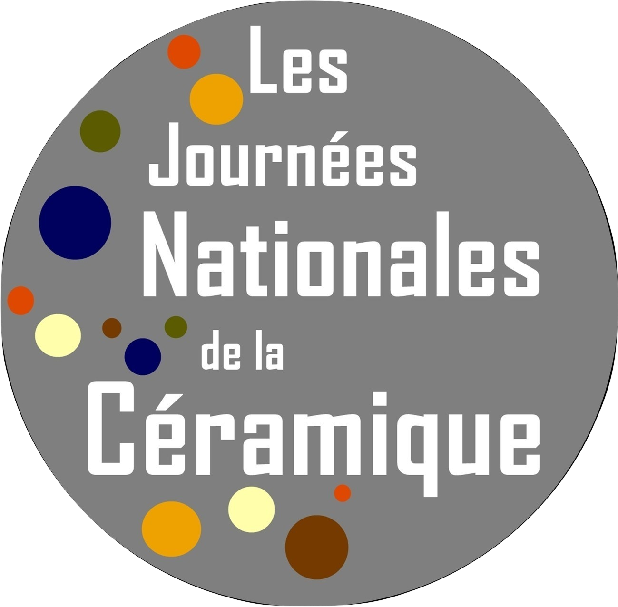

Association xxxxxxxxxxxxxxxxxxxxxxxxxxx
membre actif du Collectif National des Céramistes

à xxxxxxx le xx/xx/ 2018

à Mr/Mme le xxxxxxxxxxxxxxxxxxxxxx
Chambre du Commerce et de l'artisanat de xxxxxxxxdépartement

Objet : Journées Nationales de la Céramique 13 et 14 octobre 2018

Mesdames, Messieurs,

Le Collectif National des Céramistes (CNC), dont notre association est membre, s'investit fortement pour réaliser les prochaines Journées Nationales de la Céramique .

Les journées Nationales de la céramique sont organisées tous les deux ans dans toute la France par les associations de céramistes réunies au sein du CNC, elles ont lieu depuis 1995 et ont pour but de faire découvrir au grand public des métiers, des passions et le travail de la terre. L'année 2018 sera la 13ème édition.
Ces journées sont très attendues. Chaque année le public est impatient d’appréhender notre univers.
L’échange et la découverte sont les maîtres mots de ces journées qui révéleront la diversité de la céramique contemporaine.

Pourquoi le terme «céramique» ? : cette manifestation est ouverte à tous les types d’expression «terre»: poteries utilitaires, objets décoratifs, pièces uniques, sculptures, installations. Chaque participant est libre dans ce qu’il propose lors de ces journées: découverte de l’atelier, participation du public, invités surprise, animation pour scolaires, réalisations collectives, cuissons…
Qu’ils pratiquent le grès, la faïence, la porcelaine ou le raku, que la terre soit polie, brute, émaillée ou enfumée,
les potiers développent au fil des ans des techniques qu’ils mettent au service de leur créativité: en ouvrant la porte de leur atelier, ils vous invitent à appréhender leur univers. Au travers des objets créés se dévoile une part de leur personnalité et souvent une philosophie de vie.

En 2017 une commission s'est constituée au sein du CNC dans le but de coordonner cet événement pour lui donner plus d'ampleur nationale. Suite à un vote proposé à toutes les associations du CNC, il a été décidé de positionner l'édition 2018 le 13 et 14 octobre prochain, dans une volonté de respecter la visibilité des événements nationaux à forte identité, JEMA, journées du patrimoine, invitations d'artistes...

A l'approche de ces journées, nous nous rapprochons de vos services pour vous demander une aide et un soutien afin de mettre en place ces journées qui au-delà des associations, doivent s'ouvrir à tous ceux qui souhaitent y participer, professionnels hors association, formateurs, écoles, organisateurs d'événements...
La mutualisation de nos énergies dans chacun de nos territoires participe à un vrai événement culturel artistique et populaire, et recueille une réelle adhésion du public .
Dans le même esprit que celui des marchés de potiers en saison du printemps-été, mais allant au-delà d'une démarche strictement commerciale, les céramistes participants aux JNC se mettent à la disposition du public.

Par le maillage de chaque proposition locale, autour des ateliers et lieux d'expositions, à l'échelle
nationale, les JNC sont le reflet d'une large diversité artisanale traditionnelle et contemporaine. Pour
accompagner cet élan, votre soutien nous serait particulièrement précieux et je ne doute pas Mr ou Mme le XXXXXXXXX que cet événement retiendra toute votre attention.

Pour XXXXXXXXXXXX
XXXXXXXXXX signature

Contact xxxxxxxxx, adresse, téléphone et mail

